

**Қарағанды облысы Абай ауданы Сәрепті ауылының, Қоянды ауылының және Қойбас ауылының шекараларын белгілеу туралы**

Қарағанды облысы Абай ауданының әкімдігінің 2022 жылғы 8 қыркүйектегі № 47/01 бірлескен қаулысы және Қарағанды облысы Абай аудандық мәслихатының 2022 жылғы 8 қыркүйектегі № 28/267 шешімі. Қазақстан Республикасының Әділет министрлігінде 2022 жылғы 13 қыркүйекте № 29540 болып тіркелді

      Қазақстан Республикасы Жер кодексінің 108-бабының 5-тармағына, "Қазақстан Республикасының әкімшілік-аумақтық құрылысы туралы" Қазақстан Республикасы Заңының 12-бабының 3) тармақшасына сәйкес Абай ауданының әкімдігі ҚАУЛЫ ЕТЕДІ және Абай аудандық мәслихаты ШЕШТІ:

      1. Осы бірлескен қаулы мен шешімнің 1-қосымшасына сәйкес жалпы алаңы 5010,0701 гектар, Қарағанды облысы Абай ауданы Сәрепті ауылының шекарасы белгіленсін.

      2. Осы бірлескен қаулы мен шешімнің 2-қосымшасына сәйкес жалпы алаңы 3827,5060 гектар, Қарағанды облысы Абай ауданы Қоянды ауылының шекарасы белгіленсін.

      3. Осы бірлескен қаулы мен шешімнің 3-қосымшасына сәйкес жалпы алаңы 1536,0285 гектар, Қарағанды облысы Абай ауданы Қойбас ауылының шекарасы белгіленсін.

      4. Осы бірлескен қаулысы мен мәслихат шешімінің орындалуын бақылау жетекшілік ететін Абай ауданы әкімінің орынбасарына жүктелсін.

      5. Осы бірлескен қаулы мен шешім оның алғашқы ресми жарияланған күнінен кейін күнтізбелік он күн өткен соң қолданысқа енгізіледі.

|  |  |
| --- | --- |
| *Абай ауданының әкімі* | *Б. Асанов* |
| *Абай аудандық мәслихатының хатшысы* | *Д. Сакенов* |

|  |  |
| --- | --- |
|  | Абай ауданының әкімдігінің 2022 жылғы 8 қыркүйектегі № 47/01 мен Абай аудандық мәслихатының 2022 жылғы 8 қыркүйектегі № 28/267 бірлескен қаулы және шешіміне 1-қосымша |

**Қарағанды облысы Абай ауданының Сәрепті ауылының шекарасы**

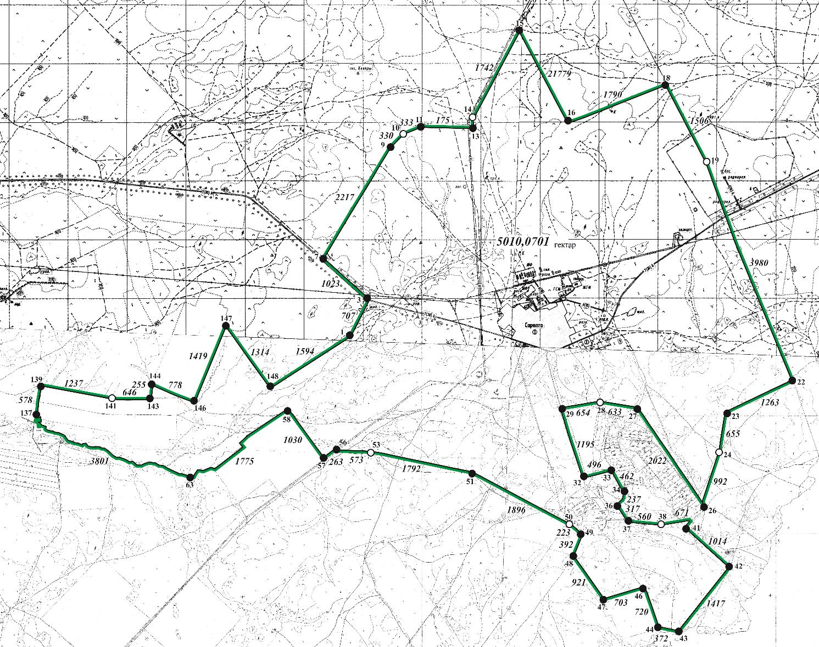

**Шартты белгілер:**

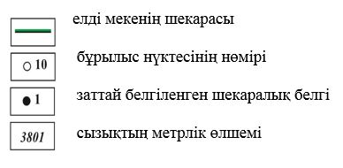

|  |  |
| --- | --- |
|  | Абай ауданының әкімдігінің 2022 жылғы 8 қыркүйектегі № 47/01 мен Абай аудандық мәслихатының 2022 жылғы 8 қыркүйектегі № 28/267 бірлескен қаулы және шешіміне 2-қосымша |

**Қарағанды облысы Абай ауданының Қоянды ауылының шекарасы**

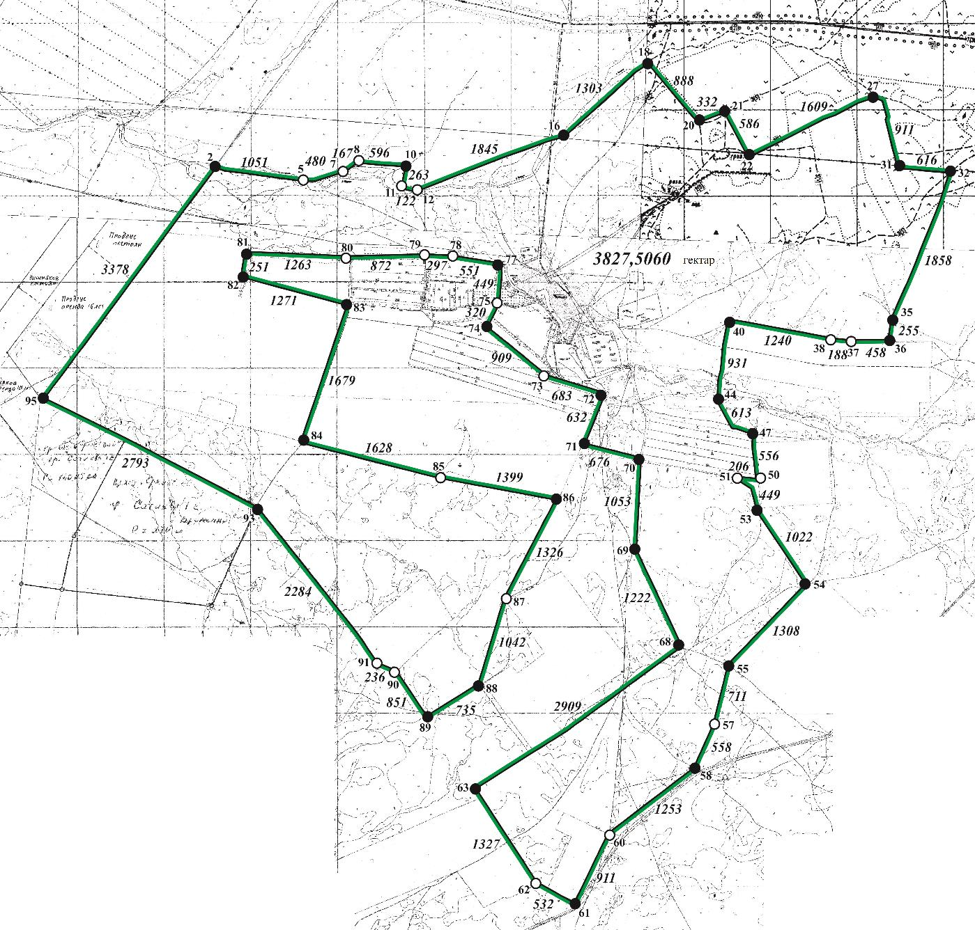

**Шартты белгілер:**

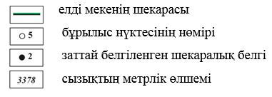

|  |  |
| --- | --- |
|  | Абай ауданының әкімдігінің 2022 жылғы 8 қыркүйектегі № 47/01 мен Абай аудандық мәслихатының 2022 жылғы 8 қыркүйектегі № 28/267 бірлескен қаулы және шешіміне 3-қосымша |

**Қарағанды облысы Абай ауданының Қойбас ауылының шекарасы**

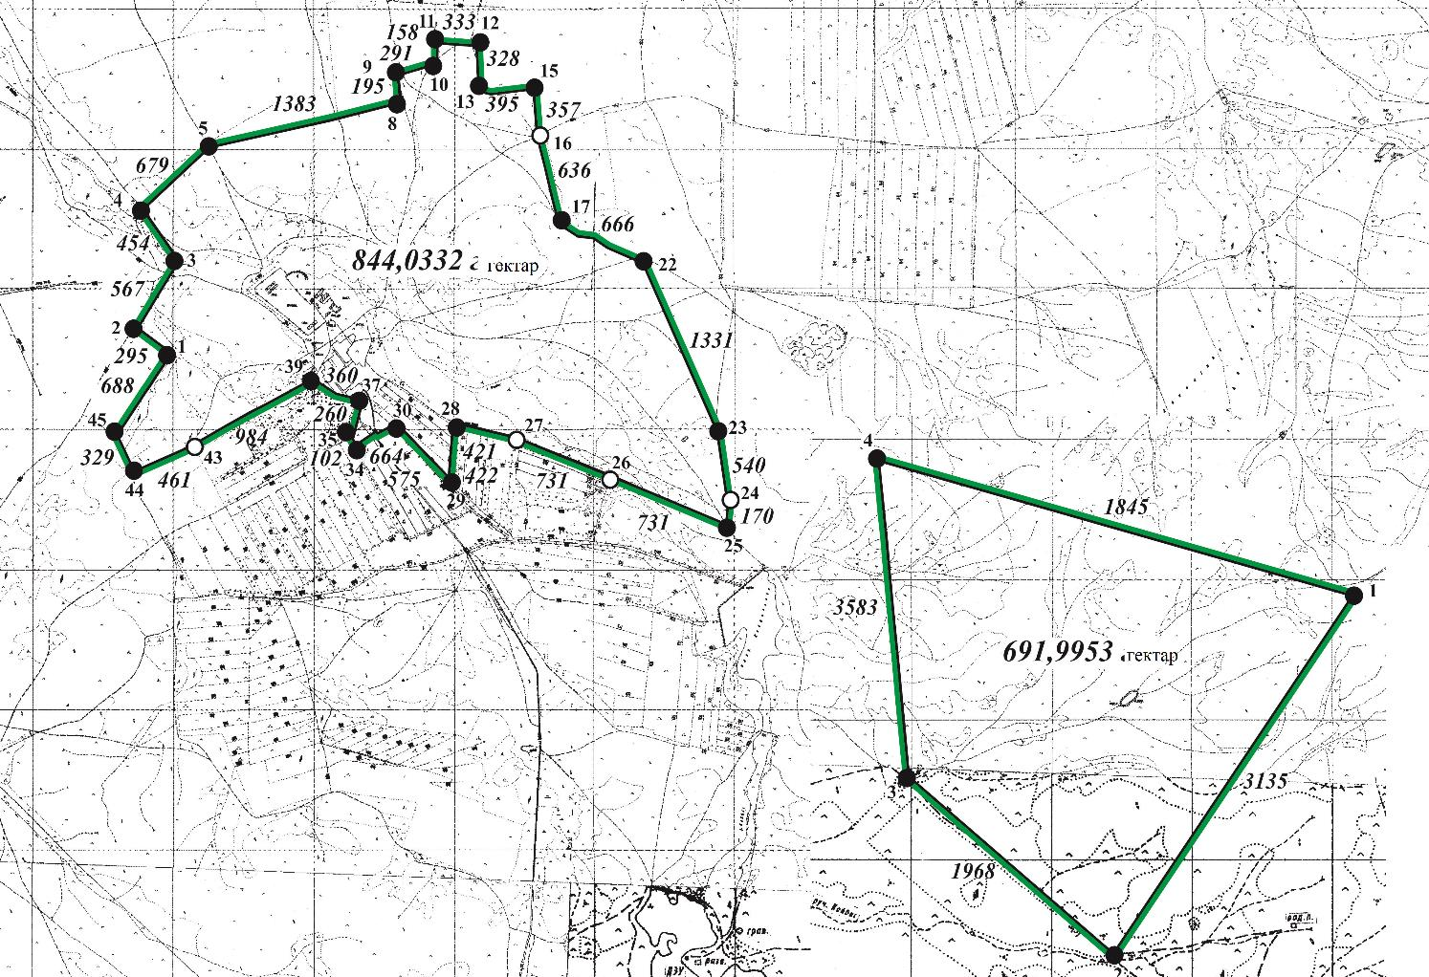

**Шартты белгілер:**

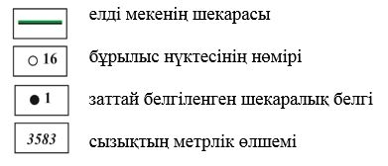

© 2012. Қазақстан Республикасы Әділет министрлігінің «Қазақстан Республикасының Заңнама және құқықтық ақпарат институты» ШЖҚ РМК